(K) Jak vidím, propojení obou stránek života jak duchovní, tak materiální je některým z Vás proti mysli a nebo se mi zatím nepodařilo Vás přesvědčit o funkčnosti tohoto systému jako celku. Doufám, že se mi to možná podaří alespoň částečně, nyní.

Posuňme se ve výkladu dál. Chaos je tvořen 6 prostory, ve kterých se energie pohybuje mimo harmonické jádro Universa. Částice se nám v tomto okamžiku pohybují směrem ven od jádra a na každé vertikální bráně, což je místo mezi jednotlivými prostory, se částice dělí.

(??) Jsou tyto brány rovnoměrně rozloženy po celém povrchu každého prostoru?

(K) Ano. Tyto brány jsou obousměrné resp. v nich dochází jak k destrukci částic, tak k syntéze vracejících se částic. V našem případě jsme simulovali to, jako bychom byli první energií, která do Universa vstoupila a vlastně ho sama vytvářela resp. jeho jednotlivé části. Naše energie vytváří nové prostory. My samozřejmě víme, že samotné nekonečné BYTÍ Universa předpokládá, že v každém takovém prostoru před námi již stejná energie byla. Proto se také může tato energie vracet zpět a právě díky tomuto koloběhu energie Universum žije a poznává samo sebe. My jsme na začátku museli udělat předpoklad, že v Universu je stále stejné množství energie, i když energie do něho stále přitéká i z něho odtéká. Vypadá to jakoby bylo Universum stále stejně veliké. Abychom ho mohli začít měřit a analyzovat, museli jsme Universum na čas předpokládat jako uzavřený systém. Považoval jsem za nutné znova zopakovat předpoklady, ve kterých se pohybujeme. A nyní pokračujme dále v cestě do chaosu.

(?) Proč si myslíte, že fyzikové mluví o kvantové fyzice? Proč mluví o konkrétních pohybech energie prostorem, ale vždy jen a jen v určitých množstvích energie.

(.) Mluvili jsme o určitém množství energie, která vstoupila do tohoto Universa, o určité části této energie, která opustila 7-mý prostor a dále pak vždy, to určité množství vstupuje či vystupuje z každého prostoru. Jestliže jsme schopni definovat alespoň relativní velikost této energie, jde potom o určité kvantum energie, částic, které se nám Universem pohybují. Proto se energie pohybuje a pracuje v kvantech, v určitém množství.

(K) Ano, protože jsme si řekli, že Universum je žijící bytost, musí být její BYTÍ v prostoru a čase dlouhodobě vyvážené. Universum bylo, je a bude. To jsme zaručili jakoby její hermetickou uzavřeností, která je jen teoretickým předpokladem pro vnitřní analýzu sama sebe, svého BYTÍ. Jak jste správně řekl, každým prostorem se pohybuje určitý počet částic, určité velikosti, po určité dráze a měli bychom být schopni je měřit v našem prostoru resp. těmi stejnými energiemi, našimi smysly. Proto funguje kvantová fyzika a teorie strun. Energii ve vyšších prostorech (2-7-mém prostoru ) nejsme schopni měřit prakticky, ale pouze teoreticky. Naše energie, naše nástroje na měření ji nikdy nebyly, nejsou a nebudou schopny změřit, protože jsou prostě postaveny z jiných typů energií, z jiných částic. Kvantová fyzika na stejném principu funguje v celém Universu.

(??) Takže, tím ale říkáte, že když to nejsme schopni změřit! Pak jsme opět v oblasti víry a ne nějakého vědeckého důkazu?

(K ) Ano i ne. Věda dnes už není tou vědou, jak jsme ji znali. Věda byla tak objektivní, že se stala subjektivní. Moderní věda totiž objektivně dokázala, že naše subjektivní vjemy mohou v kvantové fyzice vyvolávat měřitelné účinky. Heisenbergův princip. ANO, znamená, že tyto energie změříte jen teoreticky, dedukcí, syntézou vícero vědních oborů. NE, naopak znamená, že máme přístup k informacím o BYTÍ Universa, ale v podobě energie, která se vyskytuje v našem prostoru. Je to podobné jako v lidském těle, kdy každá buňka má stejnou DNA a ve všech se mění stejně a přesto je každá buňka určena k jiné činnosti . Částice v 1-ním prostoru, stejně jako ostatní jsou také takovými buňkami vyššího celku resp. Universa.

(??) Můžete mí na základě toho, co jste doposud řekl, vysvětlit existenci nám známých kvarků, kvantových částic v našem prostoru?

(K) Energie, jak jsme si řekli, je tvořena svou kvantitativní (m) a kvalitativní částí (v). Namalujme si obrázky popisující zbytek Universa.

Obrázek .12 a 13 (viz. níže )

(K) Budeme-li se snažit popsat jednotlivé částice v jednotlivých prostorech, musíme se nejdříve pokusit energeticky popsat Universum jako celek. Všechnu energii, která v Universu je jsme si označili 1=3/3=9/9. Tato energie se nám v 7mém prostoru rozdělila na 3/3 resp. 1/3 ANO, 1/3 NE, 1/3 NEVÍM resp. po 3/9. Do 6-tého prostoru nám fázově vypadává 1/9 energie až do 1-ního prostoru. Pak se nám energie zase fázově vrací zpět do harmonie. Proto můžeme na fázový posun v tomto okamžiku celkové rovnice zapomenout. Takže v šesti prostorech chaosu máme 6/9 vypadávající, dekoncentrující energie a také 6/9 vracející se, harmonizující resp. koncentrující energie. Potom celková rovnice je 9/9 E harmonizujících částic (včetně ANO v jádře) a 9/9 E disharmonizujících ( včetně NE v jádře). Ale vraťme se k našim konkrétním částicím. Absolutní energetická hodnota bude stejná ⏐-E₁⏐=⏐-E_{2ab}⏐= ⏐-E_{4abcd}⏐=⏐-E_{8abcdefgh}⏐=⏐-E_{16a-p}⏐=⏐-E_{32a-..}⏐.

(.) Abych přiznal pravdu, tomu moc nerozumím. Můžete to popsat jinak.

(K) Zkusme to dostat do tabulky.

Tabulka č. 13 a Energetických částic v Universu

Prostor | Počet archetypů částic ⎜E ⎜ | Velikost částice . (m) 1/3 …..2/3  jde o hodnoty zlomků původní E | Vektorální součet  původních pohybů (v) | Nový pohyb v prostoru
7 H | ∑ n 9/9 | 9/9 | 0 | p₁
6 | 1 1/9 | 1/9 | p₁ | p₂
5 | 2 1/9 | 1/27+2/27 | p₁₊₂ | p₃
4 | 4 1/9 | 1/81+2/81+2/81+4/81 | p₁₊₂₊₃ | p₄
3 | 8 1/9 | 1+2+2+2+4+4+4+8/243 | p_{1 až 4} | p₅
2 | 16 1/9 | 1+4x2+6x4+4x8+16/729 | p_{1 až 5} | p₆
1 CH | 32 1/9 | 1+5x2+10x4+10x8+5x16+32/2187 | p_{1 až 6} | p₇

(??) Mohl byste se více zmínit o těch částicích, které jsou především v 1-ním prostoru, kde se podle Vás nacházíme i my. Jak se zde chovají ony částice, které jste pojmenoval oněmi zlomky původní hodnoty vystřelené částice?

(K) Začnu důkazem. V červnu 2000 našel americko-japonský tým poslední 16-tou částici, tau-neutrino, která jim chyběla v mozaice konstrukce hmoty (viz. hospodářské noviny z té doby). Stejný údaj najdete v knize Elegantní vesmír od Briana Greena z ledna 2001, kde jsou popsány nejnovější vědecké poznatky z kvantové a strunné teorie fyziky. Dokonce, zde uvádějí možnost existence dalších 16ti super-symetrických částic. A já Vám takový model překládám i když jejich neznám. Bohužel jsem nikde nenašel další informace.

(.) To je zajímavé, ale ještě to není důkaz.

(K) Je věcí názoru, stačí-li nám jako důkaz 50% znalosti celku nebo budeme-li trvat na 100% znalosti celku. Stejně jako v našem úvodním testu, kdy jste zavírali a otevírali oči. Bylo to Vaše rozhodnutí. Je to individuální rozhodnutí každé bytosti, každého z nás na základě jeho stavu poznání a stavu koncentrace energie.
Vraťme se k našim 32 částicím.

(?) Jak je můžeme dělit, členit, přeskupovat? Můžeme je podle něčeho měřit, analyzovat?

(.) Ale jistě. Můžeme je rozdělit na 2 části po 16, což jste už udělal a popsal jste je jako hrubo-hmotné a jemno-hmotné. Můžeme je také rozdělit do 3 skupin podle četnosti jejich výskytu (na 1,5,10) nebo podle velikosti částice na 6 skupin ( od nejmenší 1/2187 až po největší 32/2187).

(K) Souhlasím. Budu se snažit Vám to dokázat, že každá z 32 částic má stejnou energetickou hodnotu ⎜E ⎜. Svými vlastnostmi se však zásadně liší, když ne velikostí, pak jistě naprosto rozdílný typem vibrace resp. jak bylo několikrát řečeno, tvarem struny či dráhy, kterou částice činí na základě svého pohybu.

(?) Můžete mi uvést dva extrémní příklady? Jak se budou chovat například částice 1 / 2187 a částice 32 / 2187 ? Jaký bude rozdíl v jejich pohybu v prostoru? Můžeme si namalovat obrázek?

Obrázek č.14 Rozdělní částic do 6 specifických velikostí podle četnosti výskytu
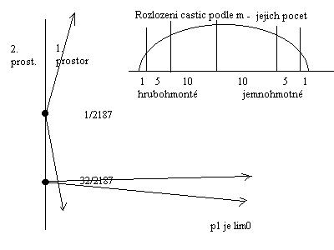
(.) Částice 1/ 2187 je ta nejlehčí ze všech. Její výsledný pohyb je roven vektorálnímu součtu 6-ti příčných pohybů a bude se pohybovat v nejvíce horizontálním směru k ose původnímu pohybu p₁. Zatímco nejhmotnější částice 32/ 2187 se bude pohybovat dál po nejvíce vertikální dráze resp. nejvíce rovnoběžné původní ose pohybu p_{1.}

(?) Co se bude dít dále?

(.) Částice asi dál vypadávají postupně až do úplného zastavení resp. kdy se p₁ blíží lim 0. Vypadlé částice se jakoby odrážejí zpět a začínají komunikovat s ostatními částice v prostoru a tím se začínají vydávat na cestu zpět do harmonie.

(K) Zkusme si namalovat obrázek č.15. Vznik koridorů, sítě pohybů všech 32 částic v našem prostoru

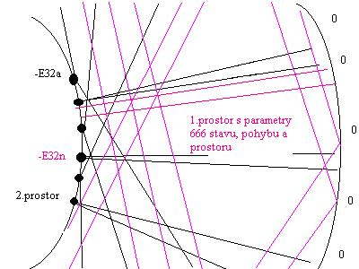

Jak vidíme, vzniká nám zde prostředí směsice 32 částic, které do sebe narážejí, které si tím předávají energii, která mění jejich vibrace a mění tím i jejich dráhy resp. tvary strun, po kterých se pohybují. Počtem kontaktů, načítáním změn v pohybu spolu vlastně navzájem komunikují a vytvářejí další podmínky pro postupnou harmonizaci částic.

(.) Celou dobu jste nyní mluvil pouze fyzikální řečí, tvrdil jste, že všude v těchto informacích najdeme i metafyziku.

(??) Můžete nám uvést, kde v tomto textu najdeme právě onu mystickou symboliku?

(K) Hned odpovím. Jen si zopakujme, že jsme vyšli z harmonie Ráje a postupně jsme se dostali do disharmonie „Pekla“. Nerad tato slova používám stejně jako slovo chaos. Protože i výše uvedená disharmonie má svůj pevný řád. Pro částice platí stejná pravidla jako v Ráji. Nikdo je nemůže obejít bez následků ztráty koncentrace nebo naopak získání koncentrace. Nyní se nacházíme v největší disharmonii, která se v Universu nachází. Zjistili jsme, že naše původní energetická částice se změnila na 6 skupin různých druhů částic ( o stavech 1,5,10,10,5,1). Kombinací 6 příčných pohybů (pohyby p₁ až p₆) jsme získali pro každou částici specifickou vibraci s určitým tvar dráhy a to vše se odehrává v nejvzdálenějším místě 1-ním prostoru od jádra Universa. Tento 1-ní prostor je vlastně 6-tým prostorem chaosu.

(?) Jaký symbol Vám z toho vychází?

(.) 666

(K) Symbol Pekla a přitom místa nového zrození podle čísel 3x6. Jak vidíte se symbolem „2“ jsme se dostali z Ráje až do Pekla. Byla to cesta dekoncentrace energie a nyní jsme připraveni vydat se zpět cestou koncentrace do harmonie. Vypadá to, že nám k tomu stačily jen tři symboly 0,1 a 2. Ano i ne. Příště Vám začnu dokazovat, že i ostatní číselné symboly celé číselné řady mají své opodstatnění a důvody existence. Stále Vám připadá, že fyzika nemá nic společného s metafyzikou?

Obrázek č. 12 Popis, jak vibrace rozkládá původní částice na 2 resp. 4 částice rozdílné kvality

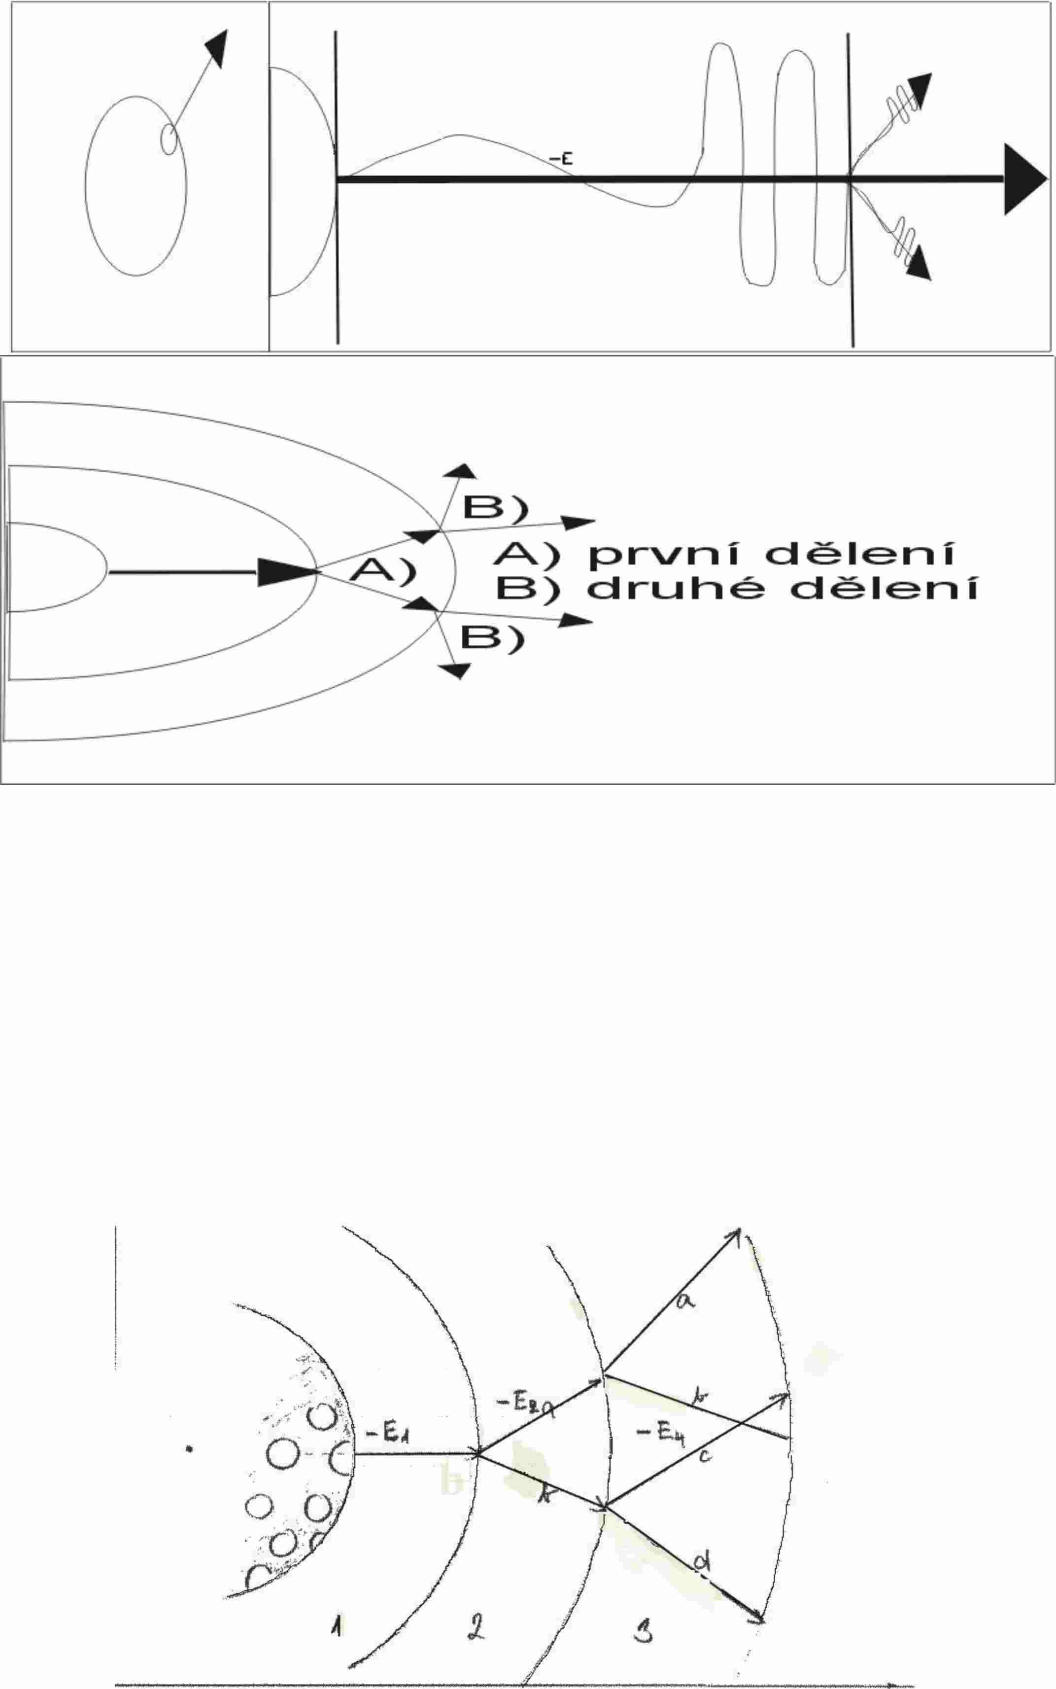

Obrázek . 13 Celkový pohled na prostorovou strukturu Universa i s uvedením částic
